|  |
| --- |
| МОУ ИРМО «Никольская СОШ»  **8 класс**  **Учитель:**  **Г.М. Донская**  2014 – 2015 учебный год |

Урок – обобщение по темам

«Введение. Атомы химических элементов».

Игра «Штурм горы»

Цель урока:

в игровой форме проверить усвоение обучающимися материала тем «Введение. Атомы химических элементов».

Оборудование: ПСХЭ Д.И. Менделеева

Этапы игры:

1. Разминка перед штурмом «Собери перепутанные предложения». *Время – 5 минут*.

В определениях (4 варианта) перепутаны слова. Ученики выполняют задание, зачитывают определения.

1. Площадка «Ребусы». *Время – 5 минут*

Ученикам предлагается разгадать ребусы (3 варианта), в которых зашифрованы названия химических элементов. Работа выполняется в парах. Ответы записываются в тетрадь.

1. Скала «Выбери меня». Среди предложенных явлений выбрать химические и физические. Работа выполняется индивидуально по вариантам (2 варианта). *Время – 10 минут*. Составляется таблица

|  |  |
| --- | --- |
| Химические явления | Физические явления |
|  |  |

*4*. Физкультминутка: «Химическая гимнастика» - *Время - 2-3 минуты*

1. Утёс «Кроссворды» (2 варианта). Проверяются знания положения химического элемента в Периодической таблице. Индивидуальная работа, результаты записываются в тетрадь. *Время - 5 минут.*
2. Пик - «Химические связи» Проверяются теоретические знания во время фронтального опроса. Индивидуальная работа 3 учеников у доски. *Время - 10 минут*.
3. Подведение итогов урока. Тетради собираются на проверку. *Время - 2-3 минут.*

**Разминка перед штурмом** (5 мин)

«Собери перепутанные предложения»

«Наука веществах превращениях о и их - **хими**я».

Химия – наука о веществах и их превращениях

« Явления одни при вещества другие превращаются которых в - **химические**».

Явления, при которых одни вещества превращаются в другие - химические

«Одинаковых вещества, состоящие из **простым**и элементов называются химических».

Простыми называются вещества, состоящие из одинаковых химических элементов

**Площадка «Ребусы»** (5 мин)

**( Названия химических элементов)**

3 варианта

,

Ржавление алюминия Ц 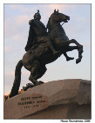 Г 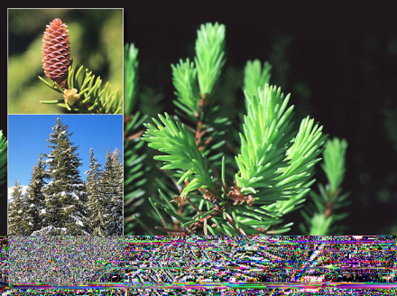 Й

**3,4,2,1 + й** **1 – 5 7,6,8**

**(калий) (цинк) (гелий)**

Материал взят из журналов «Химия в школе»

**Скала «Выбери меня»** (5 мин. с/р, 5 мин. взаимопроверка)

**Вариант №1**

Среди предложенных явлений выберите химические и физические

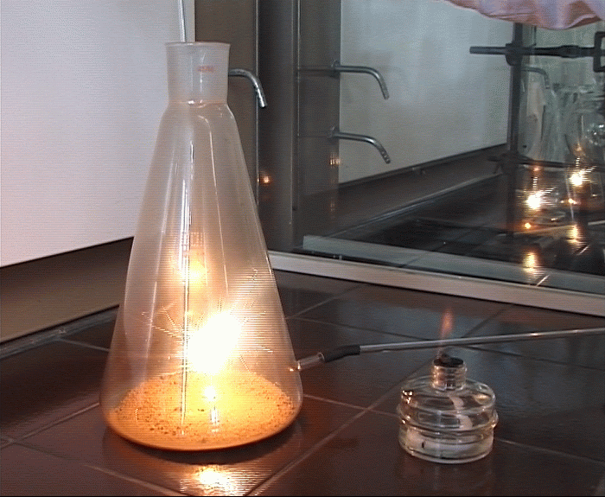 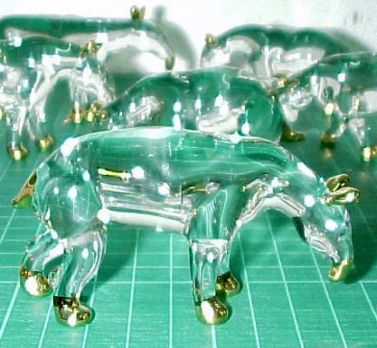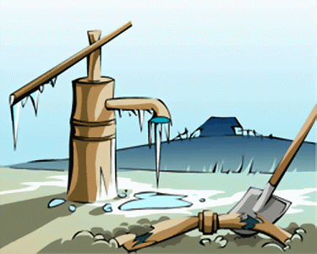

а) горение угля в кислороде б) изготовление фигур из стекла в) замерзание воды

Обугливание сахара 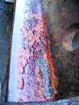 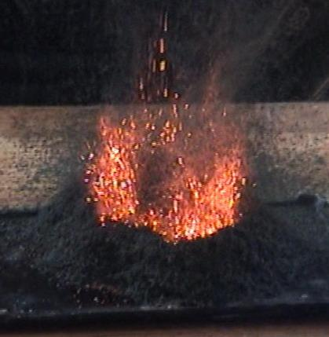

г) горение сахара в присутствии д) ржавление железа е) химический опыт «вулкан»

сигаретного пепла

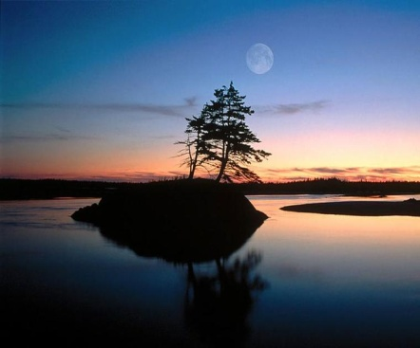 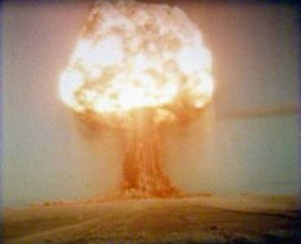 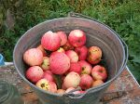

ж) закат Солнца з) взрыв атомной бомбы и) созревание яблок

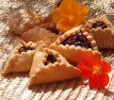 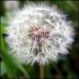 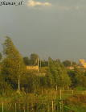

к) выпекание печенья л) распространение плодов м) ветер

одуванчика

**Скала «Выбери меня»** (5 мин. с/р, 5 мин. взаимопроверка)

**Вариант №2**

Среди предложенных явлений выберите физические и химические

 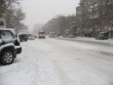 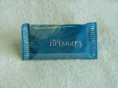

а) выпекание торта б) гололёд в) варка мыла

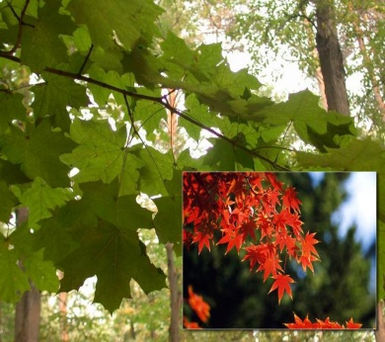 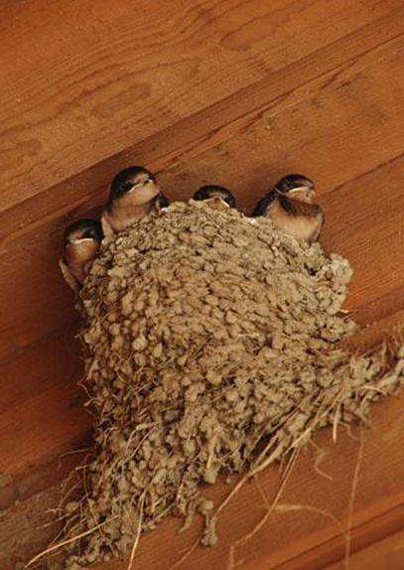 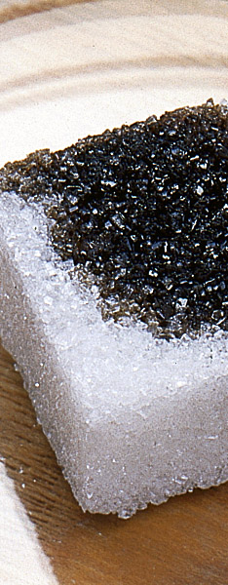

г) изменение окраски листьев д) постройка гнезда ласточкой е) обугливание сахара

серной кислотой

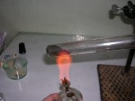 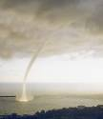 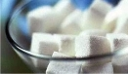

ж) получение кислорода з) смерч и) растворение в лаборатории сахара в чае

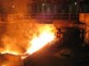  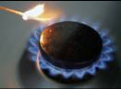

к) плавка чугуна л) изготовление салата м) горение бытового газа

Физкультминутка: **«Химическая гимнастика» (**2-3 мин)Учитель называет:   
1. Химический элемент – вращение плечами назад,   
вещество - вращение плечами вперёд;   
**Кислород, озон, углерод, алмаз, кремний, горный хрусталь, сера, железо, магний, вода, мел, сахар.**   
2. Формулу простого вещества – поворот головы к правому плечу,   
формулу сложного вещества – поворот головы к левому плечу   
**O3, CO2, N2, NH3, S8, FeS, P4, P2O5**

**Утёс «Кроссворды»** (5 мин.)

Вариант №1

К

А

Л

Й

И

1. Химический элемент с порядковым номером 20.
2. Элемент V группы главной подгруппы 2-го периода.
3. Элемент с порядковым номером 26, представитель побочной подгруппы VIII группы.
4. Элемент II периода, VI группы главной подгруппы.
5. Металл II группы главной подгруппы, порядковый номер 12.

Вариант №2

К

И

4.

М

3.

И

2.

Х

1. Находится в 3 периоде, VII группе, главной подгруппе.
2. Находится в 4 периоде, IV группе, побочной подгруппе. № 22.
3. Находится в 3 периоде, III группе. Главной подгруппе.
4. Находится во 2 периоде, I группе, главной подгруппе.
5. Находится в 4 периоде, II группе, главной подгруппе.

Кроссворды составлены учениками.

**Пик «Химические связи»** (5-7 мин)

У доски 3 альпиниста показывают механизм образования связи в веществах формулы, которых:

1. NaCl, СН4 2. H2,  K2O 3. N2, РН3

В это время проводится следующая фронтальная работа (работа с классом)

* Что показывает № группы? (число электронов на последнем (внешнем) энергетическом уровне – валентных электронов)
* Сколько валентных электронов в атоме Са и N? (2 и 5)
* Сколько выделяют видов химических связей? (4)
* Какие виды химических связей вы знаете?   
  (ионная, ковалентная неполярная, ковалентная полярная, металлическая)
* Химическая связь, образуемая за счет образования общих электронных пар называется ……… (ковалентной)
* Ионная связь это … … … (связь между ионами)
* ЭО в периоде слева направо ………,(возрастает)
* Что показывает № периода?
* В чем различие ковалентной неполярной и ковалентной полярной связи?   
  *(за правильный вопрос выдается жетон)*

**2 задание** - учитель показывает классу карточку с формулой вещества, обучающиеся определяют, какой вид связи присутствует в этом веществе.

Li, O2, CO2, NH3, N2.

Посмотрите, удалось ли нашим альпинистам покорить вершины гор.  
 *(Проверка ответов у доски)*

Молодцы, ребята! (2-3 мин)

Вижу, что вы хорошо изучили строение атома, структуру ПС, химическую связь. Эти знания нам пригодятся на всем протяжении изучения химической науки, даже до 11 класса.

Выскажите свое мнение об уроке:

Сегодня вы получили следующие оценки за урок:….

Домашнее задание: Составить ребус или кроссворд по изученным темам.

**Li**

**O2**

**CO2**

**NH3**

**N2**